2013年浙江省嘉兴中考科学卷
本卷可能用到的相对原子质量：H-l C-12 0-16 N-14 Na-23 Cu-64
卷 I
一、选择题(本题有20小题，每小题4分，共80分。请选出一个符合题意的正确选项，不选、多选、错选，均不给分)
1．臭氧(O₃)、二氧化氯(Cl0₂)、双氧水(H₂0₂)等都是生产、生活中常用的消毒剂，三种物质中都含有
A．氧分子 B．氧离子 C．氧气 D．氧元素
2．研究人员近日宣布，他们以裸藻为主要原料成功生产出塑料。裸藻是一类兼具动物和植物特点的单细胞生物，之所以把它称为“裸藻”，原因是与其它的藻类细胞相比，它的细胞没有
A.细胞壁 B．细胞膜 C．细胞质 D．细胞核
3．CeCu₂Si₂是一种高温超导材料。CeCu₂Si₂中铜元素的化合价为+2价，硅元素的化合价为-4价，则铈(Ce)元素的化合价为
A. -4 B．-2 C．+2 D.+4
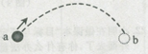
4．如图所示，铅球由a处向右上方推出，在空中划出一道弧线后落到地面b处。铅球在飞行过程中，不断改变的是
A．惯性的大小 B．运动的方向
C．受到重力的大小 D．受到力的个数
5．科学家到一些边远山村调查各种心血管疾病以及糖尿病等现代慢性病的发病情况，发现当地人的发病率比较低。分析他们的膳食结构，村民们吃的植物性食物较多，尤其是各种蔬菜。由此推断，食物中哪种营养素可能对预防心血管疾病的发生具有重要作用
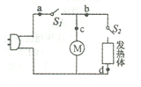
A.糖类 B．蛋白质 C．纤维素 D．无机盐
6．如图是某取暖器的工作电路图。为了安全起见，取暖器一般都要安装一个跌倒开关S，使取暖器倾倒时整个电路断开。则跌倒开关S应安装在
A．a处 B．b处 C．c处 D．d处
7．当一位科学家通过实验宣称在某领域获得一项重要发现时，判断这项发现是否可信的最好理由是
A．该领域其他专家的意见 B．实验报告撰写的详细程度
C．该科学家是否为这一领域的权威 D．他人能否重复其实验并得到相同的结果
8．同学们在做氧气性质实验时，将点燃的木炭伸人集气瓶内，有的现象明显，有的却不明显。导致现象不明显的原因可能是
A．排水法收集前未将集气瓶灌满水 B．导管口连续放出气泡时开始收集氧气
C．收集满后盖上毛玻璃片拿出水面 D．收集满氧气的集气瓶正放于桌面
9．电动车的反光镜是用来观察车后情况的平面镜。在某次行驶时，发现左侧反光镜中看到的是车后的树梢和天空，却看不见路面的情况。为确保行驶安全，左侧反光镜的镜面应该
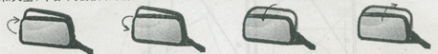
A.向外旋转 B．向内旋转 C．向下旋转 D．向上旋转
10．某科学兴趣小组要在实验室制取一定量的MgSO₄。同学们分别在实验室里找到了以下四种反应物，其中不能通过与稀硫酸反应制得MgSO₄的是
A．Mg B．MgO C．Mg(OH)₂ D．MgCl₂
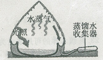
11．在海上想要获得淡水，可采用如图所示的“充气式太阳能蒸馏器”。它是通过太阳照射充气物内的海水，产生大量水蒸气，水蒸气在透明罩内壁形成水珠，收集即可。在此过程中发生的物态变化是
A．先汽化，后液化 B．先沸腾，后凝固
C．先液化，后汽化 D．先蒸发，后沸腾
12．今年上半年，我国多地出现人感染H7N9禽流感病毒的病例，并导致多人死亡。以下有关H7N9禽流感的说法，正确的是
A. H7N9禽流感病毒是一种单细胞生物
B．为了预防禽流感，不能食用煮熟的鸡蛋和鸡肉
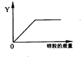
C．不管是否处于禽流感疫区，都应将禽类扑杀掉
D．当出现流感症状时，应及时就医，不擅自服药治疗
13.往一定量的稀硫酸中加入过量的锌粒，如图是反应过程中某种量Y随加入锌粒的质量变化的关系，则Y不可能表示
A．硫酸的质量分数 B．生成硫酸锌的质量
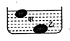
C．溶液的pH D．生成氢气的质量
14.端午节那天，小明发现煮熟的咸鸭蛋有的沉在水底，有的浮在水面（如图所示）。若甲的体积比乙小，则下列分析合理的是
A.甲的质量比乙大 B．甲受到的浮力等于重力
C．甲的密度比乙大 D．乙受到的浮力大于重力
15.如图所示为验证动物需要呼吸的实验装置，下列有关说法错误的是
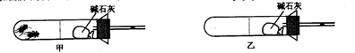
A．在实验前应该检验装置的气密性
B．为了使实验现象更明显，可适当增加试管内的昆虫数量
C．实验时为便于操作和观察，应该用手握紧试管
D．为更好地控制变量，可在乙试管内放入等数量的同种死昆虫
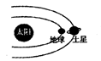
16.土星是太阳系的第二大行星，2013年4月28日发生了土星“冲日”现象。所谓“冲日”是指位于地球轨道外侧的大行星和地球运行到与太阳同一条直线上，而且地球处于大行星和太阳之间。在“冲日”期间用天文望远镜观察土星，则看到的土星“星相”类似于
A.新月 B．上弦月 C．满月 D．下弦月
17.下列实验设计，不能达到实验目的的是
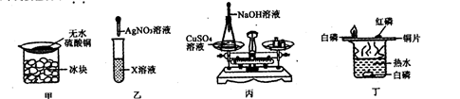
A．甲装置验证空气中有水分 B．乙装置验证X溶液中是否含有Cl⁻
C．丙装置验证质量守恒定律 D．丁装置验证可燃物燃烧的两个条件
18.为了得出条形磁铁的磁性两端强、中间弱的特性，某同学设计了以下四个实验，其中不能达到目标的是
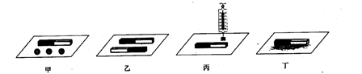
A．将甲实验中的条形磁铁平移靠近三颗小铁球
B．将乙实验中的两根条形磁铁相互平移靠近
C．将丙实验中的条形磁铁从挂有铁块的弹簧秤下向右移动
D．将丁实验中放在一堆大头针上的条形磁铁提起
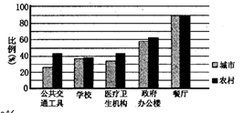
19．当我们在餐厅享受美食，或在风景名胜流连，是否经常遭遇二手烟？当你闻到那刺鼻的气味时，是转过脸去默默忍受，还是果断上前制止？和直接吸烟一样，二手烟也可导致肺癌、冠心病等各种疾病。如图是我国不同场所有烟状况的抽样调查结果(即在过去的30天内看到有人吸烟的天数比例)。对此下列分析正确的是
A．医疗卫生机构的有烟状况比例最低
B．城市的公共场所和工作场所有烟状况比农村严重
C．公共交通工具中，农村与城市的有烟状况差异最大
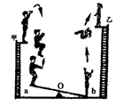
D．餐厅中，农村和城市的吸烟人数的比例均达到90%
20．如图是杂技演员演出时的过程示意图。男演员从甲处用力向上起跳，落下后踩在翘翘板的a端，能把站在b端的女演员弹上乙处。由于存在阻力，故
A．男演员的质量必须要大于女演员的质量
B．甲处男演员的势能一定要大于乙处女演员的势能
C．男演员离开跳台时的机械能一定大于乙处女演员的势能
D．女演员弹起时的动能与她站在乙处时的机械能相等

卷 Ⅱ
二、简答题（本题有9小题20空格，每空格3分，共60分)
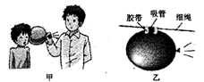
21.下面是用气球做的两个小实验，试回答相关问题。
(1)如图甲，松开气球的口子，快速放气后会感到气球变凉，这是因为气体对外做功，导致内能__________ (选填“增大”、“不变”或“减小”)。
(2)如图乙，松开气球的口子，气球向后喷出气体的同时，气球会沿着绳子快速向前飞去，这说明________________________．
22．血液是反映人体健康状态的“晴雨表”，通过对血液成分的分析，可以了解身体的许多生理状况，所以体检时常需抽血化验。
(1)抽血前，在受试者的手臂穿刺部位以上约6厘米处系上止血带，然后要求受试者紧握和放松拳头几次，使血管变粗、隆起。由此可知抽取血液的血管是_____________
(2)进针时，尽管有较强的疼痛感，但受试者并不会把手臂缩回，这是因为大脑能控制___________中的缩手反射中枢。
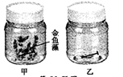
(3)抽血后，用脱脂棉球按住穿刺点，伤口很快就可止血。在此过程中，血液中的_______________起着重要作用。
23．生活中有很多物品可以为科学实验所用。如图所示，玻璃瓶中都装满冷开水，并加入碳酸氢钠（一种C0₂释放剂）。将装置置于光照条件下，一段时间后，_______（选填“甲”或“乙”）瓶中的铁钉先出现锈迹，原因是________________。
24.根据事物某一方面的特征，按其异同或有无分为两组，如此反复，可使它们之间的关系变得更加清晰。
(1)为认识水稻、西瓜、松树、海带、地钱5种植物，按有无种子可先将水稻、西瓜、松树分为一类，再按____________将水稻、西瓜分为一类。
(2)CO₂、SO₂、Mg0、Cu0都属于氧化物，若依据组成元素的不同，可将它们分为____________两类。
实验  次数 | 电阻  R/欧 | 电流  I／安
1 | 2 | 1.2
2 | 4 | 0.6
3 | 6 | 0.4
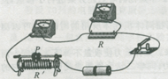
25.如图是某同学研究电流与电阻关系的实物图。
(1)实验时，将定值电阻R由2Ω换为4Ω，滑动变阻器R’的滑片P应向 _______ （选填“左”或“右”）端移动才能达到实验目的。
(2)上表是他的实验记录，分析表中数据可知，他在实验时，将电阻R两端的电压控制在____________伏。
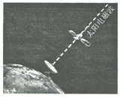
26.有关部门每年都要发布春季和秋季“卫星日凌时间预告”。所谓卫星日凌是由于地球的公转，使定点在赤道上空的通讯卫星与太阳及地面卫星接收站大致位于一条直线上，此时太阳发出的电磁波干扰卫星发射的电磁波，从而影响地面卫星接收站收到的电视信号质量。
(1)每年会出现两次卫星日凌现象，时间分别在______（填节气）前后。
(2)如果当年为太阳活动峰年，那么接收站受到的干扰会更大。常见的太阳活动有太阳黑子、耀斑、日珥等，其中____________的多少和大小往往作为太阳活动强弱的标志。
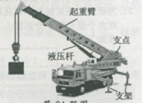
27.如图是液压起重车的示意图。使用时液压杆将起重臂顶起，可将重物吊起并安放到需要的地方。
(1)起重机钢索下端有一滑轮，这是____________滑轮。
(2)吊起重物时，应将液压起重车后部的四个金属支架放下以代替后轮，这除了起稳定作用外，还能减小对地面的________。
(3)顶起起重臂时，液压杆向上顶起的力_______重物的重力。
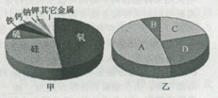
28.模型可以反映客观现象，简单明了地表示事物。
(1)某矿石样品中可能含有碳酸钙、二氧化硅、氧化铝、氧化铁等化合物，经测定各元素质量分数的模型如图甲．由此可推测，该样品中不可能含有的化合物是________________。
(2)图乙是某同学模仿甲图构建的尿素［CO(NH ₂)₂各元素质量分数的模型，则图中的 D 表示的是_______________元素．
29.根据已知物质和未知物质的特性，运用实验的方法，可以鉴别某些物质。有 3 包白色粉末，它们分别是碳酸钠、氯化钠、氧化钙中的一种，现用实验的方法将它们一一区分。
(1)取少量3种粉末，分别装人编号为甲、乙、丙的三支试管中，加水后都能溶解。其中甲试管壁明显变热，由此可知甲试管中加的粉末是___________________。
(2)取甲试管中的溶液分别滴人另两支试管中，乙试管中出现白色沉淀，丙试管中无明显现象。请写出乙试管中发生反应的化学方程式__________________________。
三．实验探究题（本题有 5 小题，15空格，每空2分，共30分）
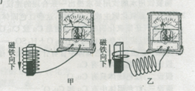
30.科学研究需要“大胆猜测、小心求证”。下面是对“感应电流的大小跟哪些因素有关？”所作的猜测与求证。
猜测1：可能与导线切割磁感线的速度有关
猜测2：可能与导线切割磁感线的方向有关
猜测3：可能与切割磁感线的导线条数有关
(1)为了验证以上猜测，某同学先后用图甲和图乙的装置进行实验。你认为他的实验是为了验证上述哪个猜测？ __________________
(2)要利用图甲的装置来验证猜测l，在进行对照实验时，其操作上的区别是_____________________________。
31.为研究实验室制取二氧化碳的速度与什么因素有关，科学兴趣小组的同学设计了如下实验方案：室温下在六个锥形瓶中分别加入A、B两种大理石各50克，然后加入等量的不同溶质质量分数的稀盐酸。记录表如下：
实验次数 | 1 | 2 | 3 | 4 | 5 | 6
稀盐酸的溶质质量分数 | 5% | 10% | 15% | 5% | 10% | 15%
大理石的种类 | A | A | A | B | B | B
收集一瓶CO₂所用的时间/秒
(1)由实验方案可知，他们除了在研究稀盐酸质量分数的影响外，还在研究____________的影响。
(2)查阅资料得知，化学反应的速度与反应物间的接触面积有关。于是他们对上述方案进行了修改，使大理石的____________也相同。
(3)为了准确比较CO₂气体的产生速度，理论上可以测量收集相同体积气体所用的时间，也可以测量____________。
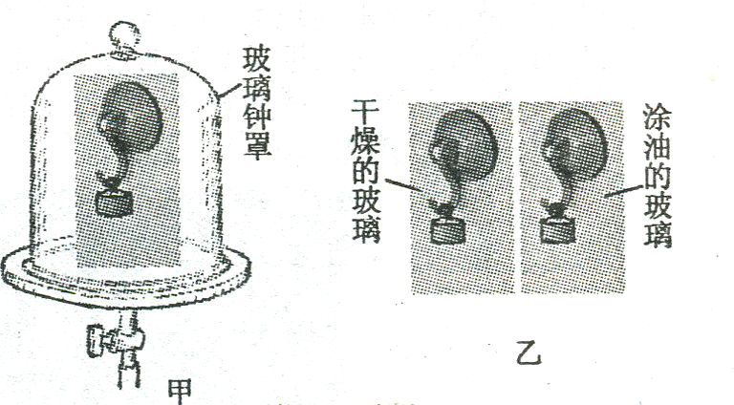
32.将挂有重物的吸盘用力按压在竖直的玻璃表面，吸盘不会掉下来。是什么力使吸盘不掉下来的呢？两位同学提出了两种不同的观点：同学一认为是吸盘受到的大气压力；同学二认为是吸盘受到玻璃对它的摩擦力，为了研究这一同题，他们分别设计了以下实验：
同学一：如图甲，用抽气机不断抽出玻璃钟罩内的空气，最后看到玻璃表面的吸盘滑下。
同学二：如图乙，挂上同样重的钩码后，吸在涂油玻璃上的吸盘滑下，而吸在干燥玻璃上的吸盘不动。
(1)同学二认为他的实验结果否定了同学一的观点，理由是因为他的实验中两个吸盘受到的_____________相同，但实验结果却不同。
(2)同学二的实验中，涂油玻瑞表面的吸盘滑下的原因是吸盘受到的___________减小。
(3)同学一的实验之所以有这样的结果，原因是 ________________________
33.近来饮用水的卫生与安全成了公众关注的焦点。某科学兴趣小组的同学对“饮水机放出的冷水和热水中的细菌数随时间变化的情况”进行了探究．
【取样】他们将不同品牌的10桶饮用水编号为1至10，分别安装在经过消毒后的10台同型号饮水机上，每天用采样瓶在同一时间对饮水机的冷水和热水进行采样（每次采样前采样瓶均消毒）。
实验小组对采样的方案有两种不同的设计。
方案一：每天用采样瓶按编号顺序只对一台饮水机的冷、热水采样
方案二：每天用采样瓶对十台饮水机的冷、热水采样
以上两种方案，你认为方案____________ 的设计较合理。
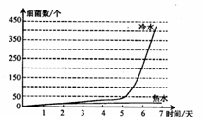
【培养】按正确方案采样后，配制培养基对各水样进行细菌培养。由于细菌的营养方式为 ____________ ，所以培养基中除了琼脂、水，无机盐外，还必须含多种有机物。
【结果】培养后统计各培养基中的菌落数，并计算出每毫升水中的细菌数。如图是对某一品牌桶装水的部分探究结果，由此可以得出的结论是____________________________。
【应用】相关部门规定桶装饮用水的卫生标准为每毫升水中的细菌总数≤50个。通过上述探究，请你对该品牌桶装饮用水的饮用要求提出一条合理的建议： ___________________ 。
34.氢气还原氧化铜生成红色固体，这些红色固体是什么物质？某科学兴趣小组查阅资料得知，反应温度不同，氢气还原氧化铜的产物可能是Cu或Cu₂0，Cu和Cu₂0均为不溶于水的红色固体；但氧化亚铜能与稀硫酸反应，化学方程式为：Cu₂0+H₂SO₄==CuSO₄+Cu+H₂0。
为探究反应后的红色固体中含有什么物质？他们提出了以下假设：
假设一：红色固体只有Cu
假设二：红色固体只有Cu₂0
假设三：红色固体中有Cu和Cu₂0
请回答有关问题。
(1)取少量红色固体，加入足量的稀硫酸。若无明显现象，则假设________成立；若看到溶液变成蓝色，且仍有红色固体，则能否支持假设三？__________（选填“能”或“不能”）。
(2)现将3克红色固体加入足量的稀硫酸中，反应后的溶液过滤，称得烘干后的滤渣质量为1.4克。则原红色固体中含有什么物质？____________ 。
四、分析计算题（本题有4小题，35题7分．36题8分．37题7分．38题8分，共30分）
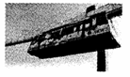
35．交通已经成为许多城市发展最棘手的问题之一。如图所示的“空中列车”作为新型交通工具，能充分利用空中资源，有效减缓地面交通的拥堵。
(1)一列总质量为14吨的“空中列车”，用8个轮子悬挂在水平轨道上，每个轮子的受力面积为125厘米²，则列车对轨道的压强为多少？(g取10牛／千克)
(2)“空中列车”以电为动力，匀速行驶时，每公里耗电约为0.5千瓦时。假设70%的电能用于克服阻力做功，则列车受到的阻力约为多少牛？

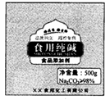
36.如图是某同学在厨房里看到的食用纯碱(主要成分是Na₂C0₃)包装袋信息，他带了一包食用纯碱到学校实验室。
(1)为测定室温下Na₂ C0₃的溶液度，在编号为A、B、C、D的四个烧杯中各加入室温下的水100g，并分别加入取自实验室的Na₂CO₃固体，搅拌至充分溶解，实验数据记录如下表：
烧杯编号 | A | B | C | D
水的质量／克 | 100 | 100 | 100 | 100
加入Na₂C0₃的质量／克 | 30 | 35 | 40 | 50
溶液的质量／克 | 130 | 135 | 140 | 140
分析上述数据，烧杯编号为_________中的溶液是饱和溶液。室温下，Na₂C0₃的溶解度是____________克 。
(2)为确定食用纯碱的纯度，称取自带的食用纯碱5.4g放入烧杯中，再滴加盐酸至刚好完全反应，共用去稀盐酸25g，得溶液质量为28.2g(杂质溶于水且与盐酸不反应）。通过计算判断该食用纯碱中碳酸钠的质量分数是否与包装袋信息相符。（计算结果精确到0.1%）

37．十字路口红绿灯设置的时间长短中包含着许多科学道理。
(1)行人在交通路口过马路时，应注意观察绿灯的剩余时间，否则有可能被“困”在路中央。若绿灯倒计时还剩5秒，此时行人要沿斑马线穿过宽为20米的马路，则速度至少多大才能安全通过？
(2)汽车遇红灯在路口等待时，通常是不熄火的，这不但会白白消耗能源，同时还会造成环境污染。有研究显示，汽车不熄火等侯10秒钟，约需消耗汽油11毫升。若在路口等候30秒，消耗的汽油质量约为多少克？（ρ_{油}=0.8×l0³kg/m³）
(3)红绿灯设置时间的长短需要考虑的因素很多，下列因素中需要考虑的是____________。
A．车流量 B．道路宽度 C．人流量 D．时间段

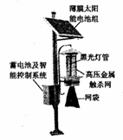
38．如图是一个太阳能黑光灯灭虫装置，上方的薄膜太阳能电池组将太阳能转化成电能，为诱虫的黑光灯及高压金属触杀网供电。
(1)长期使用农药会使害虫产生抗药性，这是____________ 的结果，而用黑光灯诱杀害虫，对虫害的防治更具有可持续性，并减少对环境的污染。
(2) 已知黑光灯的功率为30W，若每晚工作时间为10小时，则每晚消耗多少电能?
(3)含镉(Cd)化合物是生产薄膜太阳能电池的重要原料，所以生产过程中会产生大量含镉的固体废弃物，长期露天堆放会造成土壤污染。溶解在土壤中的镉会被植物吸收，并通过____________进入人体，对人体造成多种危害．
(4)为保护环境，对含镉固体废弃物必须及时处理。下面是处理过程中某一重要反应：
CdS0₄十Na₂S ==CdS↓+Na₂S0₄，通过该反应把可溶性的CdS0₄转化为不溶性的CdS，以减轻对土壤的污染。该反应的基本类型是____________。
科学参考答案
一、选择题(本题有20小题，每小题4分，共80分。请选出一个符合题意的正确选项，不选、多选、错选，均不给分)
题号 | 1 | 2 | 3 | 4 | 5 | 6 | 7 | 8 | 9 | 10
答案 | D | A | D | B | C | A | D | A | C | D
题号 | 11 | 12 | 13 | 14 | 15 | 16 | 17 | 18 | 19 | 20
答案 | A | D | A | B | C | C | B | B | C | C
二、简答题(本题有9小题20空格，每空格3分，共60分)
21．(1)减小 (2)力能改变物体运动状态（或力的作用是相互的）
22．(1)静脉 (2)脊髓 (3)血小板
23.甲 光合作用产生氧气
24．(1)种子有包被（有果实、有果皮、有真正的花） (2)金属氧化物和非金属氧化物
25．(1)右 (2)2. 4V
26．(1)春分和秋分 (2)太阳黑子
27．(1)动 (2)压强 (3)大于
28．(1)碳酸钙 (CaC03) (2)氧 (O)
29.(1)氧化钙 (Ca0) (2) Na₂C0₃ +Ca(OH)₂==CaC0₃↓+2NaOH
三、实验探究题（本题有5小题15空格，每空2分，共30分）
30．(1)猜测3 (2)磁铁或线圈的速度
31．(1)大理石的种类 (2)颗粒大小（体积） (3)相同时间收集到的气体体积
32．(1)大气压力（强） (2)摩擦力 (3)大气压力（强）减小导致摩擦力减小
33．二 异养
5天内冷水和热水中的细菌数变化不大，5天后冷水中细菌数明显增加
该品牌饮用水应该在开封5天内或加热后饮用
34．(1)一 不能 (2)Cu和Cu₂0
四、分析计算题（本题有4小题，35题7分．36题8分．37题7分．38题8分，共30分）
35.解：(1) F=G= mg=14000千克×10牛／千克=1.4×10⁵牛
P=F/S
=1.4×10⁵牛／0.1米²=1.4×10⁶帕
答：列车对铁轨的压力为1.4×l0⁵牛顿，压强为1.4×10⁶帕。
(2)W=0.5×3.6×10⁶焦×70% =1.26×10⁶焦
∵W =Fs ∴f= F= W/s =1.26×10⁶焦／1000米=1260牛
答：列车受到的阻力约为1260牛。
36．(1)C、D 40
(2)解：设纯碱样品中碳酸钠的质量分数为X
CO₂的质量=5.4克+25克- 28.2克=2.2克
Na₂C0₃+2HCl=2NaCl+C0₂↑+H₂0
106 44
5.4X克 2.2克
106 44
__________ = ___________
5.4X 2.2克
X=98.1% >98%，∴符合
答：纯碱样品中碳酸钠的质量分数为98.1%，符合包装信息。
37.（1）v=$\frac{S}{t}$= $\frac{\text{20}米}{5秒}$=4米/秒
答：速度要4米/秒以上才能安全通过
（2）V=3×11亳升＝33厘米³ ρ_{汽油}＝0.8×10³千克/米³＝0.8克/厘米³
∵ρ＝m/V ∴ m＝ρV＝0.8克/厘米³×33厘米³=26.4克
答：消耗的汽油质量为26.4克。
（3）A、B、C、D

38. （1）自然选择
（2）解： ∵P＝W/t ∴W=Pt＝0.03千瓦×10小时＝0.3千瓦时
答：每晚耗电0.3千瓦时。
（3）食物链
（4）复分解反应

